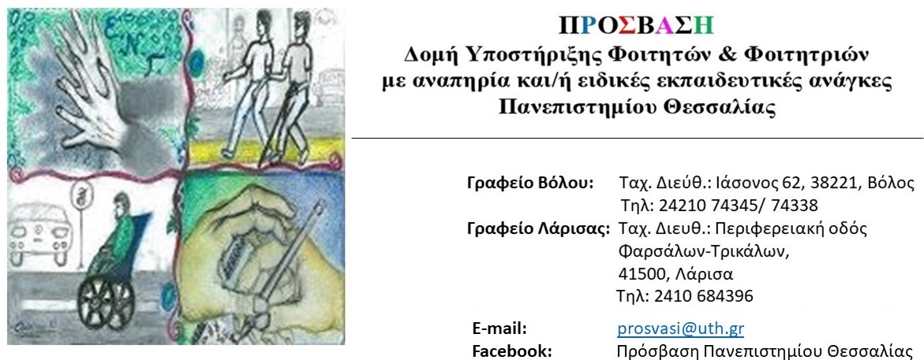

Πρόσβαση ατόμων με αναπηρία
ή/και ειδικές εκπαιδευτικές ανάγκες
Κατανοώ, προσαρμόζομαι, αλληλεπιδρώ!

Η ΠΡΟΣΒΑΣΗ διοργανώνει ενημερωτική δράση με τίτλο:
«Πρόσβαση ατόμων με αναπηρία ή/και ειδικές εκπαιδευτικές ανάγκες:
Κατανοώ, προσαρμόζομαι, αλληλεπιδρώ!».
Η Ενημερωτική δράση απευθύνεται στη φοιτητική, διδακτική & διοικητική κοινότητα του Πανεπιστημίου Θεσσαλίας.
Θα πραγματοποιηθεί την Πέμπτη 14 Δεκεμβρίου 2023 ώρα 13:00-14:30.
Στο Ξύλινο Αμφιθέατρο στη Σχολή Γεωπονικών Επιστημών του Πανεπιστημίου Θεσσαλίας.
Θα δοθεί βεβαίωση συμμετοχής.
Για περισσότερες πληροφορίες παρακαλούμε επικοινωνήστε μαζί μας τηλεφωνικά στο 2410 684395 ή με μήνυμα στην ηλεκτρονική μας διεύθυνση: prosvasi@uth.gr ή στο Facebook: Πρόσβαση Πανεπιστημίου Θεσσαλίας και στο Instagram: prosvasi_uth

